○小諸市小諸宿周辺地区まちづくり要綱
平成11年３月１日
告示第７号
（趣旨）
第１ この要綱は、小諸宿周辺地区の特性を活かして、歴史的街なみとその環境を保全し歴史を活かしたまちづくりと、新たな魅力とうるおいのある環境を創出するまちづくりを推進するため、小諸宿周辺地区のまちづくりに関し、必要な事項を定めるものとする。
（用語の意義）
第２ この要綱において、次の各号に掲げる用語の意義は、当該各号に定めるところによる。
（１） 小諸宿周辺地区 身近なまちづくり支援街路事業歴史的環境整備調査地区
（２） 歴史的環境保存地区 街なみ環境整備促進区域内で市長の定める区域
（３） 都市景観創造地区 街なみ環境整備促進区域内で市長の定める区域
（４） 土地所有者等 歴史的環境保存地区及び都市景観創造地区内に土地を所有する者及び建物の所有を目的とする地上権又は賃借権（臨時設備その他一時使用のため設定されたことが明らかなものを除く。）を有する者
（５） 地区施設等 道路、通路、小公園、広場、緑地、その他環境整備改善のため必要な施設及び屋外消火栓、防火水槽、その他防災性の向上のため必要な施設並びに集会所、その他地区住民の活動拠点又は非営利施設で主として住民が利用するもの
（６） 住宅等 住宅及び住宅以外の建築物並びにその他の工作物
（土地所有者等の協力）
第３ 土地所有者等は、小諸宿周辺地区の歴史的街なみとその環境が保全され、新たな魅力とうるおいのある環境が創出されるよう市の施策に協力するものとする。
（計画の策定）
第４ 市長は、小諸宿周辺地区のまちづくりの指針として、歴史的環境保存計画及び都市景観創造環境整備計画（以下「事業計画」という。）を定めるものとする。
２ 市長は、前項の事業計画を定めたときは、関係住民に計画を周知するため、必要な措置を講じるものとする。
（住宅等の整備及び維持管理に関する事項）
第５ 歴史的環境保存地区内で、住宅等を整備しようとする土地所有者等は、歴史的街なみとその環境が保全されるよう努めるものとする。
２ 歴史的環境保存地区内の住宅等について、その土地所有者等は、歴史的街なみとその環境が保全されるよう維持管理に努めるものとする。
３ 都市景観創造地区内で、住宅等を整備しようとする土地所有者等は、新たな魅力とうるおいのある環境が創出されるよう努めるものとする。
４ 都市景観創造地区内の住宅等について、その土地所有者等は、新たな魅力とうるおいのある環境が創出されるよう維持管理に努めるものとする。
（地区施設等の維持管理に関する事項）
第６ 歴史的環境保存地区及び都市景観創造地区内の地区施設について、土地所有者等は適正な維持管理に努めるとともに、市長からの要請に対し、協力するものとする。
（まちづくり協定の締結）
第７ 歴史的環境保存地区及び都市景観創造地区内の一団の土地の区域内の土地所有者等は、全員（ただし、地区住民の合意形成が十分と認められる場合にはおおむね２／３以上）の合意によりまちづくりに関してまちづくり協定（以下「協定」という。）を締結することができる。
２ 協定には、次に掲げる事項を定めるものとする。
（１） 協定の目的、名称及びその対象となる土地に関する事項
（２） 協定の締結及び変更の手続きに関する事項
（３） 住宅等の形態、意匠及び色彩に関し、必要な事項
（４） 住宅等の維持管理に関する事項
（５） 協定の有効期間に関する事項
３ 協定締結後は、市長の承認を受けることができる。
（現状変更行為の届出）
第８ 歴史的環境保存地区及び都市景観創造地区において、次に掲げる行為をしようとする土地所有者等は、小諸市小諸宿周辺地区歴史的環境保全地区等現状変更行為届出書（別記様式）により、あらかじめ市長に届出するものとする。
（１） 住宅等の新築、増築、改築、移転又は除去
（２） 住宅等の外観を変更することとなる修繕、模様替え又は色彩若しくは材質の変更
（３） 宅地の造成その他土地の形質の変更
（４） 樹木の伐採
２ 市長は、前項の届出があった場合、まちづくりのために必要な措置を講ずるよう専門的技術的指導又は助言をすることができる。
（その他）
第９ この要綱に定めるもののほか、必要な事項は別に定める。
附 則
この告示は、平成11年３月１日から施行する。
附 則（令和４年１月20日告示第12号）
この告示は、令和４年４月１日から施行する。

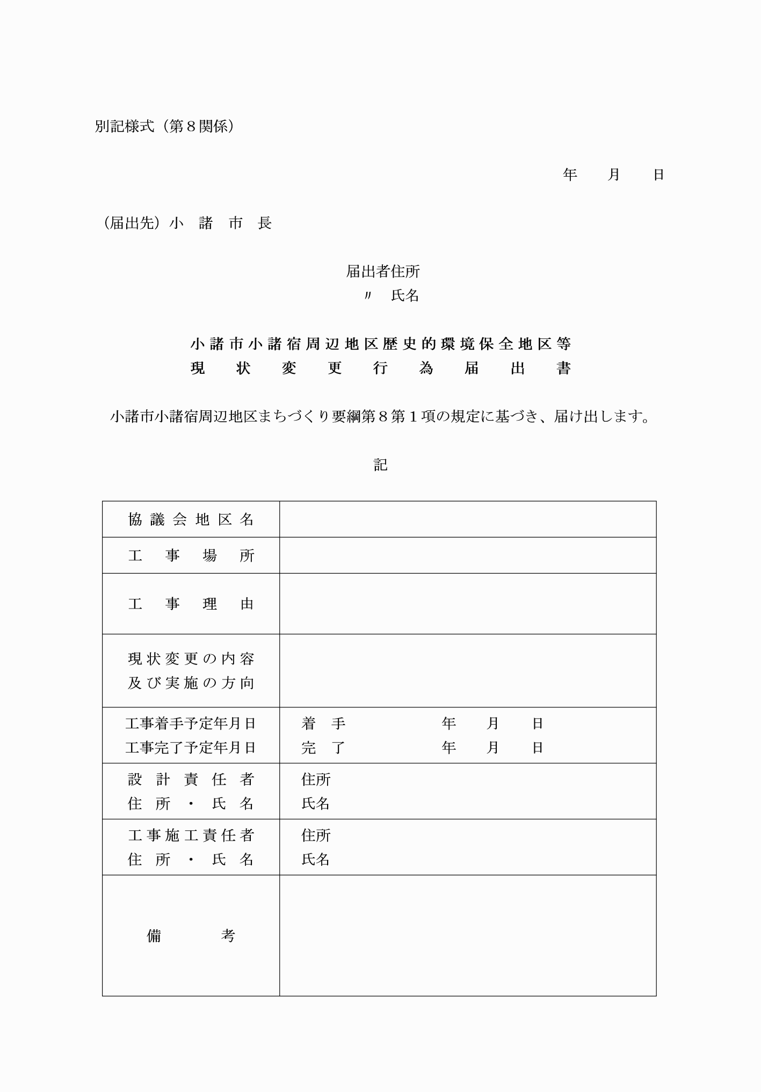

別記様式（第８関係）

